**Міністерство Освіти І НАУКИ України**

**Національний університет "Львівська політехніка"**

Інститут **ІКНІ**

Кафедра **СШІ**

**ЗВІТ**

До лабораторної роботи №9

**З дисципліни:** «Візуалізація даних»

**На тему:** «Побудова надійних інтервалів. Обчислення коефіцієнта кореляції та перевірка його статистичної значущості»

**Виконав:**

ст. гр. КН-307

Шиманський П.С.

**Прийняв:**

Шамуратов О.Ю.

Львів - 2019

**Мета роботи:** навчитися будувати надійні інтервали для математичного сподівання у випадку відомої та невідомої дисперсії, обчислювати коефіцієнт кореляції, використовуючи теоретичні знання та можливості застосування табличного процесора Microsoft Excel.

**Хід роботи:**

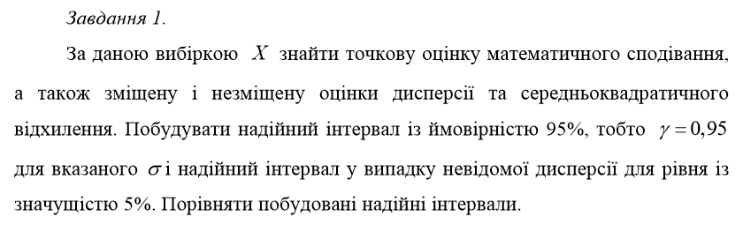



Середнє значення, дисперсія та середньо квадратичне відхилення:

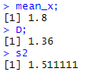



Надійні інтервали:



При даному наборі даних, бачимо, що надійний інтервал, побудований у випадку невизначеної дисперсії, є меншим.

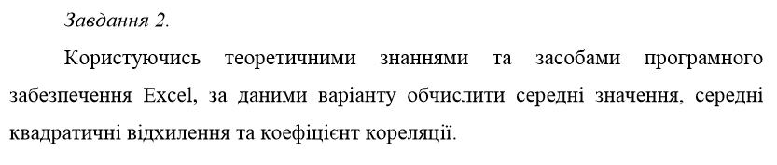

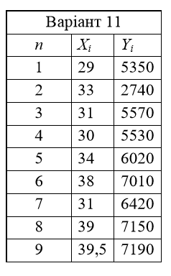

Середнє значення, середнє квадратичне відхилення та коефіцієнт кореляції:







За вихідними даними, можна зробити висновок, що випадкові величини Х та У мають слабкий зв’язок.

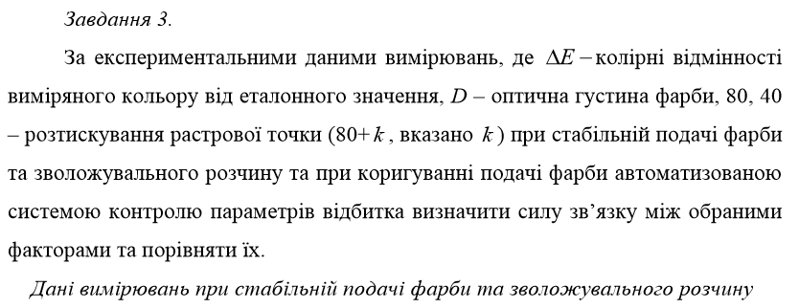

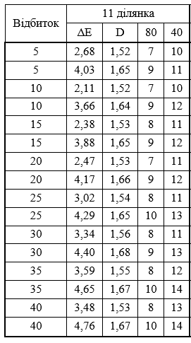

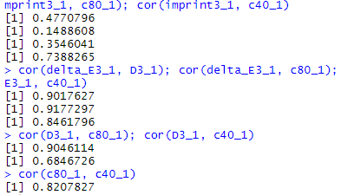

Бачимо, що для даного набору вхідних параметрів спостерігається слабкий зв’язок між відбитком і всіма іншими параметрами крім відбиток – 40, середній - D - 40, а сильний - між ΔЕ та D, ΔЕ та 80, ΔЕ та 40. Також між D та 80 і між 80 та 40.

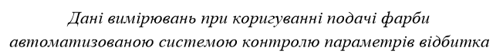

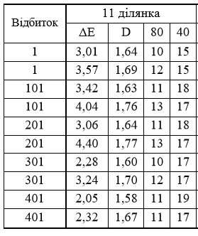

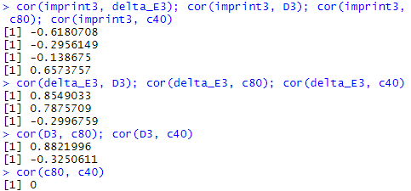

Бачимо, що для даного набору вхідних параметрів спостерігається дуже слабкий зв’язок між відбитком і ΔЕ, відбитком і D, відбитком і 80, між ΔЕ та 40 та між D та 40, сильний - ΔЕ та 80, ΔЕ та D, D та 80. Середній для відбитка і 40.

**Завдання 4**

* Дати пояснення інтервальної оцінки параметрів розподілу.

Інтервальною оцінкою параметрів розподілу генеральної сукупності називають оцінку, яка визначається двома числами – кінцями інтервалу.

**Висновок:** на даній лабораторній роботі, я навчився будувати надійні інтервали для математичного сподівання у випадку відомої та невідомої дисперсії, обчислювати коефіцієнт кореляції, використовуючи теоретичні знання та практично застосовувати знання використовуючи мову програмування R.